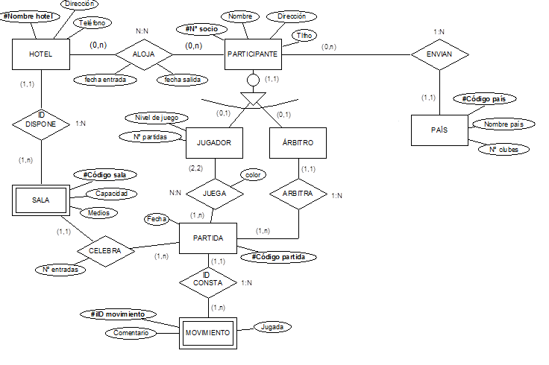

HOTEL (#Nombre hotel, dirección, teléfono)
PARTICIPANTE (#Nº socio, nombre, dirección, teléfono, Código país)
SALA (#Nombre hotel, #código sala, capacidad, medios)
JUGADOR (#Nº socio, nivel juego, nº partidas)
ÁRBITRO (#Nº socio)
PARTIDA (#Código partida, fecha, Nº socio_árbitro, Nombre Hotel,
Código sala, nº entradas)
JUEGA (#Nº socio, #Código partida, color)
MOVIMIENTO (#Código partida, #Id movimiento, jugada, comentario)
PAÍS (#Código país, nombre país, nº clubes)
ALOJA (#Nombre hotel, #Nº socio, fecha entrada, fecha salida)

